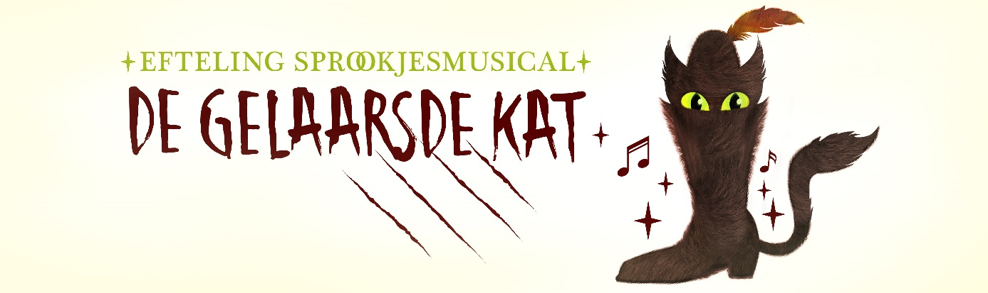

Inschrijfformulier de Efteling sprookjesmusical De gelaarsde Kat
DE KOM, NIEUWEGEIN, 13 JANUARI 2017

Achternaam:

Roepnaam:

Geslacht (doorstrepen wat niet van toepassing is): M/V

Geboortedatum:

BSN nummer: _________________________________________________________________________

Woonplaats:

Land (indien woonachtig buiten Nederland):

Telefoonnummer mobiel:

Email adres:

Lengte: cm (max. 152 cm)

Kledingmaat: (min 122 max 152)

Schoenmaat:

Heb je toestemming van je ouders/ verzorgers: ja/nee

Met het tekenen van dit formulier ga je akkoord met de voorwaarden.
Handtekening ouders/verzorgers:

……………………………………………………………………………………………………………………………………………………………….……………

